“自然语言处理”实验报告

实验2：命名实体识别

姓名：王家琪 学号：1190301610

Email：2509260383@qq.com

# 1. 实验概述

本次实验学习使用HMM、ME、CRF和深度学习等不同的命名实体识别方法，并在两个不用的数据集上进行实验。实验需要用到百度AI Studio平台和华为云计算平台。

# 2. 实验目标

* 通过不同方法的结果对比，掌握不同实体识别方法的优缺点。
* 通过对不同数据集的使用，掌握命名实体识别需要的数据预处理、模型训练、模型测试和评价方法。
* 通过对百度AI Studio平台和华为云平台的使用，了解国产主流人工智能平台提供的学习资源和计算资源，并能使用这些平台完成特定的自然语言处理任务。
* 通过实验报告的撰写，提高分析能力、写作能力和表达能力。

# 3. 命名实体识别的评价

请在这部分给出：

1）命名实体识别的评价指标及计算公式

基于词级别的：

|  |  |
| --- | --- |
| 准确率（precision） | **识别出正确的标记数/ 识别出的标记数** |
| 召回率（recall） | **识别出正确的标记数 / 样本的标记数** |
| F | 2 *precision*recall/precision+recall |

基于实体级别的：

|  |  |
| --- | --- |
| 准确率（precision） | **识别出正确的实体数 / 识别出的实体数** |
| 召回率（recall） | **识别出正确的实体数 / 样本的实体数** |
| F | 2 *precision*recall/precision+recall |

2）

实体级别的评价程序的实现思路为：

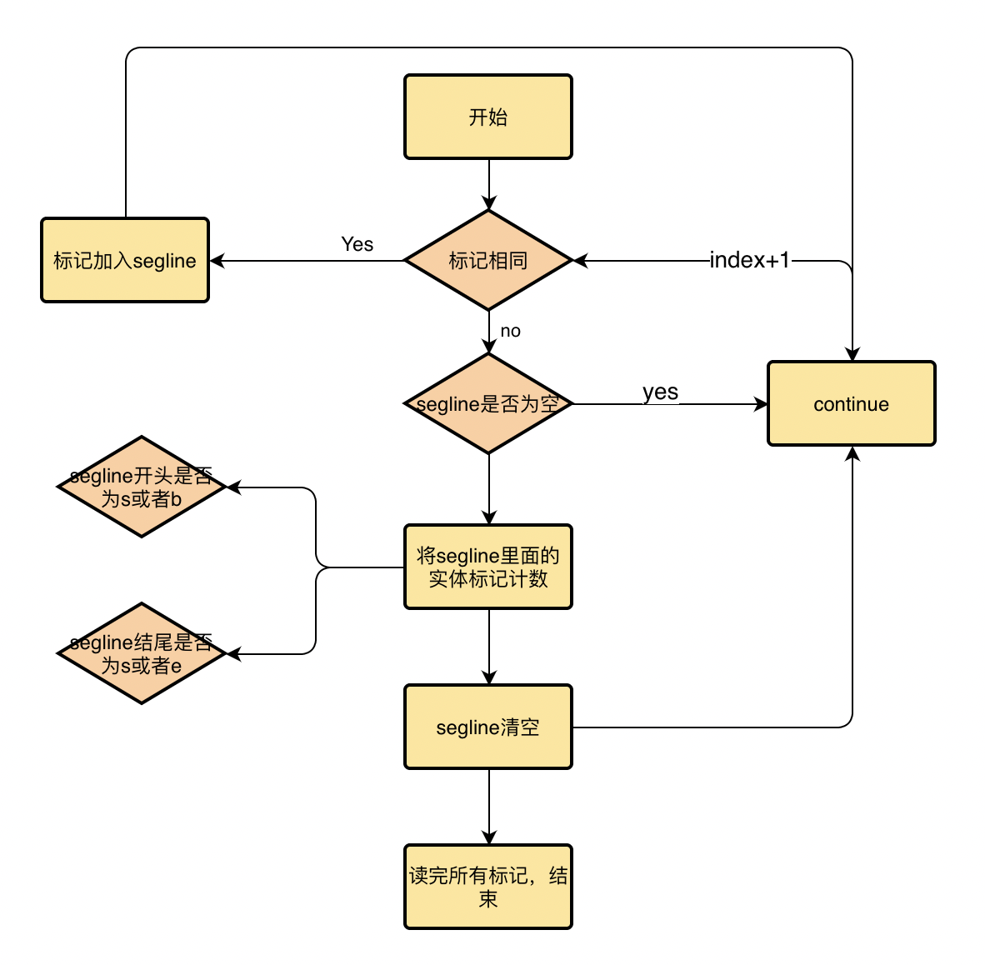

核心思想是暂时储存连续的相同的tag数组，到达一定的条件后在tag数组中计算实体数目。

我们设置一个数组segline，存储的是一个正确的词，更进一步讲，如果预测结果和标准结果的tag相同，则把这个tag加入到segline里面。如果遇到了token（不是实体的标记），或者不同的标记：开始计算segline里面的实体，注意，segline里有可能有多个实体，也有可能有识别不完整的情况，在具体代码实现上，我们需要找到segline的第一个以b开始的tag，到最后一个以e开始的tag之间的实体，这些实体才是完整识别出来的实体；除此之外，还需要单独判断一下以s开头的tag有没有识别出来。在计算完所有的实体之后，将segline清空，重新开始计算下一个标记。

|  |
| --- |
| 实体级别评价伪代码 |
| 输入：test_tag_lists, pred_tag_lists  输出：precision，recall，F  代码：  得到所有的实体标签tag和非实体标签token  for tag in 实体标签结果：  if tag=token or tag_test !=tag_pred:  if segline为空：  continue  else：  计算segline里面的实体数  清空segline  else:  segaline.append(tag) |

3）

函数调用示例如下：

1. precision,recall,F=evaluate_scores(test_tag_lists, pred_tag_lists,
2. remove_O=False)

参数：

test_tag_lists：正确的标记列表

pred_tag_lists：预测的标记列表

remove_O=False：无实际意义，只为了与已有的评价函数的参数个数一致，默认为False，或者不填写也可以

返回值：

Precision：准确率的字典，key为实体名称

Recall：召回率的字典，key为实体名称

F：f1-score的字典，key为实体名称

4）

HMM模型在ner_char_data目录下的test.txt文件上的识别结果：应用实验给出的evaluating.py函数的测评代码，按词级别进行评价的P、R、F值：

|  |  |  |  |
| --- | --- | --- | --- |
| Token | Precision | Recall | F1-score |
| B-NAME | 0.9800 | 0.8750 | 0.9245 |
| M-NAME | 0.9459 | 0.8537 | 0.8974 |
| E-NAME | 0.9000 | 0.8036 | 0.8491 |
| 0 | 0.9568 | 0.9177 | 0.9369 |
| B-PRO | 0.5581 | 0.7273 | 0.6316 |
| M-PRO | 0.4490 | 0.6471 | 0.5301 |
| E-PRO | 0.6512 | 0.8485 | 0.7368 |
| B-EDU | 0.9000 | 0.9643 | 0.9310 |
| M-EDU | 0.9348 | 0.9609 | 0.9477 |
| E-EDU | 0.9167 | 0.9821 | 0.9483 |
| B-TITLE | 0.8811 | 0.8925 | 0.8867 |
| M-TITLE | 0.9038 | 0.8751 | 0.8892 |
| E-TITLE | 0.9514 | 0.9637 | 0.9575 |
| B-ORG | 0.8422 | 0.8879 | 0.8644 |
| M-ORG | 0.9002 | 0.9327 | 0.9162 |
| E-ORG | 0.8262 | 0.8680 | 0.8466 |
| B-CONT | 0.9655 | 1.0000 | 0.9825 |
| M-CONT | 0.9815 | 1.0000 | 0.9907 |
| E-CONT | 0.9655 | 1.0000 | 0.9825 |
| B-RACE | 1.0000 | 0.9286 | 0.9630 |
| E-RACE | 1.0000 | 0.9286 | 0.9630 |
| B-LOC | 0.3333 | 0.3333 | 0.3333 |
| M-LOC | 0.5833 | 0.3333 | 0.4242 |
| E-LOC | 0.5000 | 0.5000 | 0.5000 |
| Avg/total | 0.9149 | 0.9122 | 0.9130 |

HMM模型在ner_char_data目录下的test.txt文件上的识别结果：应用自己实现的evaluate_scores函数，按实体级别进行评价的P、R、F值：

|  |  |  |  |
| --- | --- | --- | --- |
| Token | Precision | Recall | F1-score |
| NAME | 0.9000 | 0.8036 | 0.8491 |
| EDU | 0.8917 | 0.9554 | 0.9224 |
| TITLE | 0.8747 | 0.8860 | 0.8803 |
| ORG | 0.7479 | 0.7884 | 0.7676 |
| CONT | 0.9655 | 1.0000 | 0.9825 |
| RACE | 1.0000 | 0.9286 | 0.9630 |
| PRO | 0.5581 | 0.7273 | 0.6316 |
| LOC | 0.3333 | 0.3333 | 0.3333 |
| Avg/total | 0.8219 | 0.8491 | 0.8352 |

根据对比可以发现，实体级别的P、R、F值比词级别的PRF值要低，这和他们的计算方式不同有很大关系。

词级别的评价指标只要是某个字标记一样就可以算作正确，但是实体级别除了要求某个字的标记要一样，还需要整个实体的标记是一致的，否则也算错。比如：[哈,尔,滨,工,业,大,学],正确标记是[B-ORG, M-ORG, M-ORG, M-ORG, M-ORG, M-ORG, E-ORG],假如HMM 模型预测出来的是[B-ORG, M-ORG, M-ORG, M-ORG, M-ORG, E-ORG，0]，那么对于词级别的评价指标，只有两个标记不对，即最后的E-ORG，0不对，B-ORG正确数+1，M-ORG正确数+4，但是对于实体级别的评价指标，整个实体标注是错误的，所有的标注均不得分，ORG+0。

# 4.基于最大熵模型的实体识别

1）最大熵模型原理的简单介绍

最大熵原理是概率模型学习的一个准则。最大熵原理认为，学习概率模型时，在所有可能的概率模型中，熵最大的模型是最好的的模型。通常用约束条件来确定概率模型的集合，所以，最大熵原理也可以表述为在满足约束条件的模型集合中选择熵最大的模型。

假设离散随机变量 $X$ 的概率分布是 $P(X)$,则熵为：

$$H（P）=-\sum_{x}{P(x)logP(x)}$$

最大熵原理应用到分类得到的是最大熵模型。给定一个训练数据集：

$T=\left\{\left(x_{1},y_{1}\right),\left(x_{2},y_{2}\right)……(x_{N},y_{N})\right\}$，

通过频率估计概率 $P\left(X=x,Y=y\right),P(X=x)$。

定义特征函数 $f\left(x,y\right)$ 描述输入 $x$ 和输出 $y$ 之间的某一个事实，其定义为：

$$f\left(x,y\right)=\left\{\begin{aligned}1 , x与y满足某一事实 \\ 0，x与y不满足某一事实\end{aligned}\right.$$

这是一个二值函数，当x与y满足某一事实的时候取值为1，否则取值为0。特征函数关于经验分布 $P\left(X=x,Y=y\right)$ 的期望为：

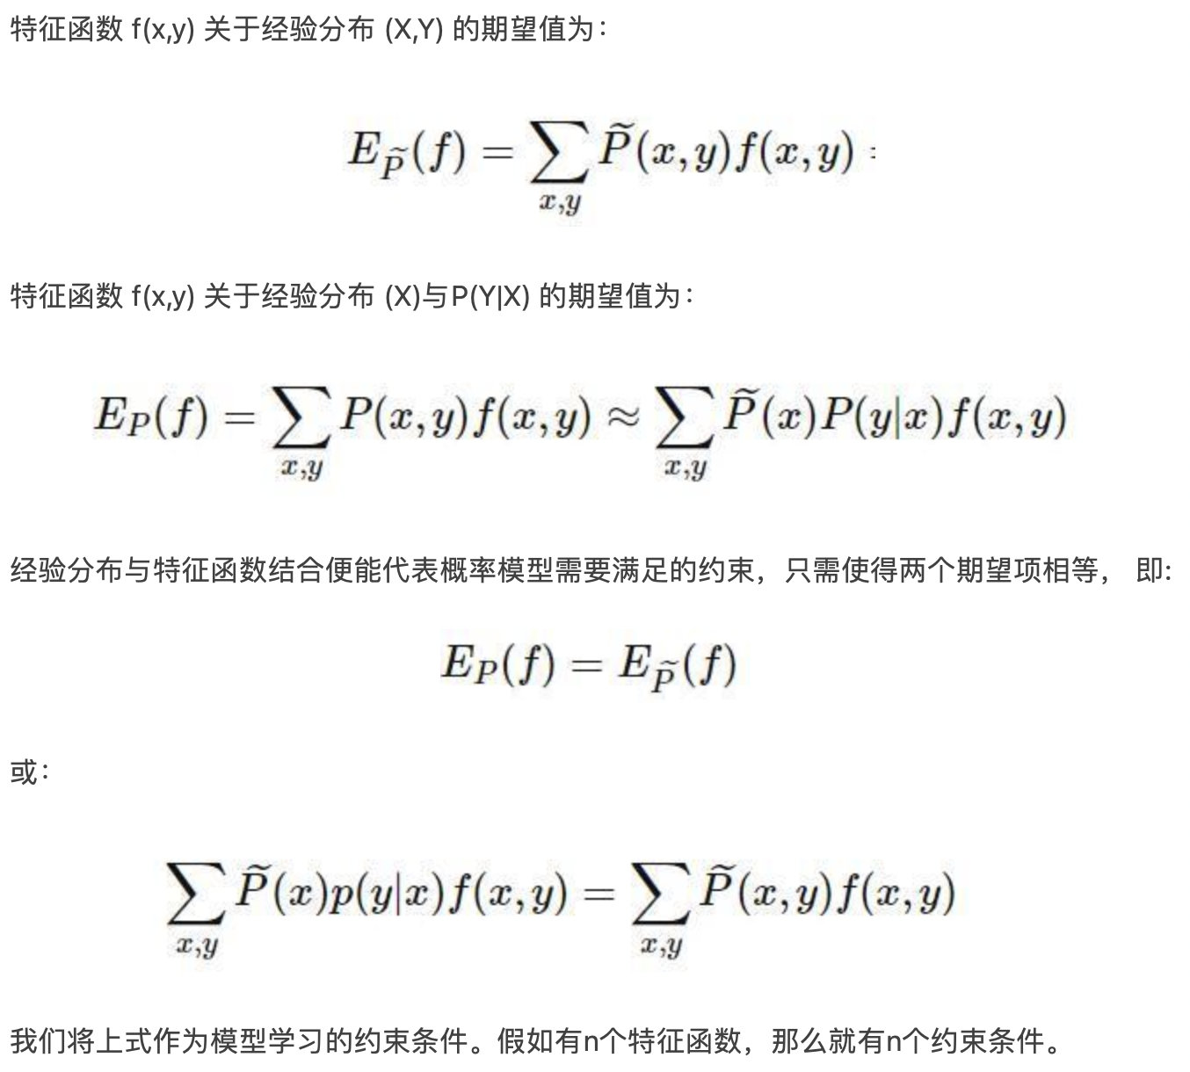

特征函数关于经验分布 $P\left(X=x\right)和P(y|x)$ 的期望为：



约束条件为：



如果有n个特征函数，就有n个约束条件。从而，最大熵模型的目标函数定义为：

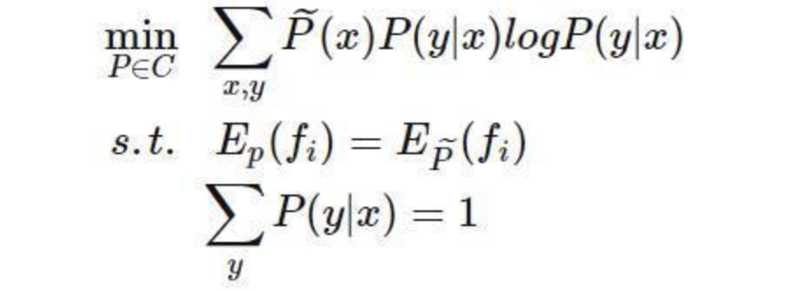

利用拉格朗日乘数法求解带约束的极值问题，并将原问题转化为对偶问题求解，得到的条件概率 $P\left(y | x\right)$ 用约束参数 $ω$ 表示结果为：

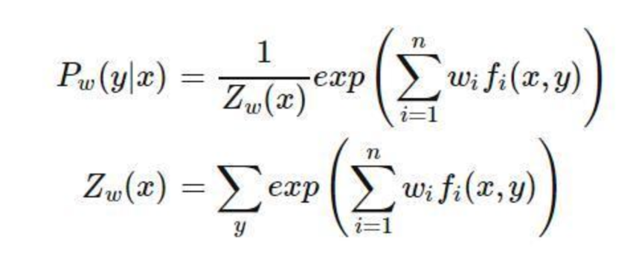

将 $P\left(y | x\right)$ 待入目标函数，则目标函数中只有约束参数 $ω$

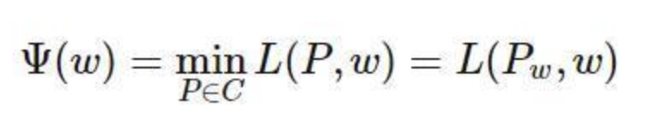

对此时函数中只有约束参数 $ω$，目标函数极值问题转化为对 $ψ\left(ω\right)$ 求关于约束参数 $ω$ 的极大值，由于它是连续可导的，只需要用优化方法：比如梯度下降法，牛顿法，共轭法迭代求解即可。

2）描述自己实现的基于最大熵模型的实体识别系统

参照实验代码中crf模型的格式，定义一个类MEmodel来实现最大熵模型：

在初始化函数中，定义了LogisticRegression和DictVectorizer模型的初始化参数。

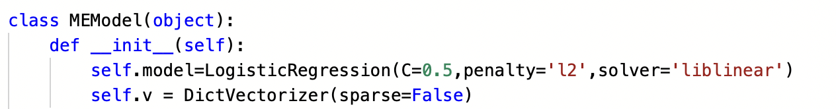

MEmodel有两个方法，分别是train和test：

Train：首先利用特征函数对输入的样本进行特征抽取，并利用DictVectorizer转化为one-hot向量特征表示，然后再送入到LogisticRegression进行参数训练。

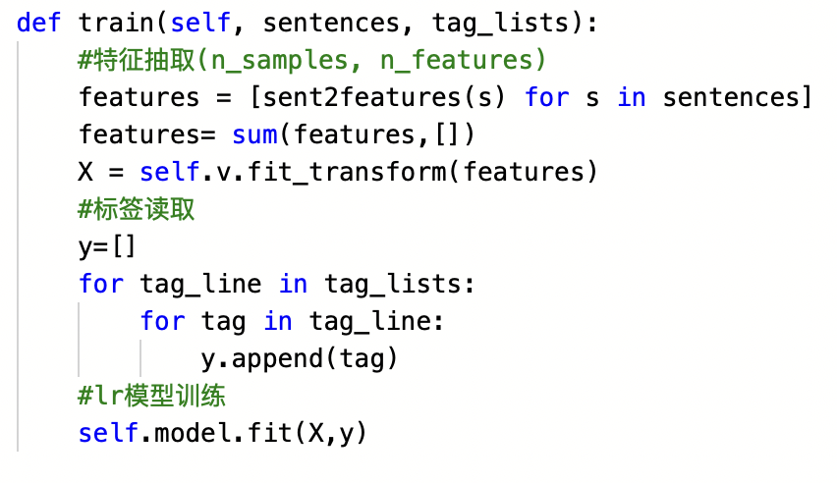

Test：同样利用特征函数对输入的样本进行特征抽取，并利用已经训练好的DictVectorizer转化为one-hot向量特征表示，然后再送入到LogisticRegression进行预测。

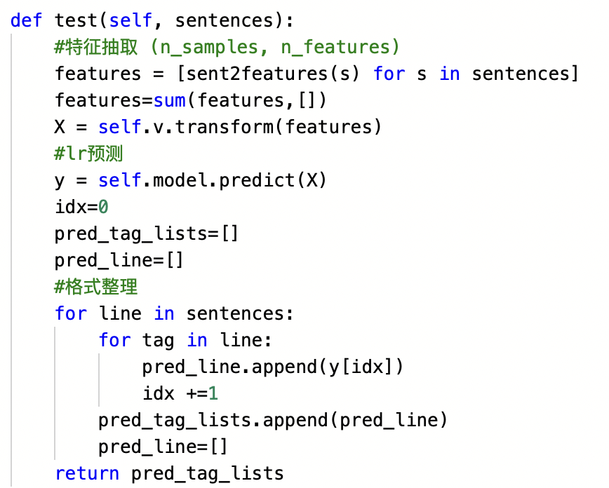

3）详细说明自己实现的基于最大熵模型的实体识别系统利用的特征

在本模型中，利用的特征为之前crf模型利用的特征，即利用该token的前后词来表示，具体如下图所示：

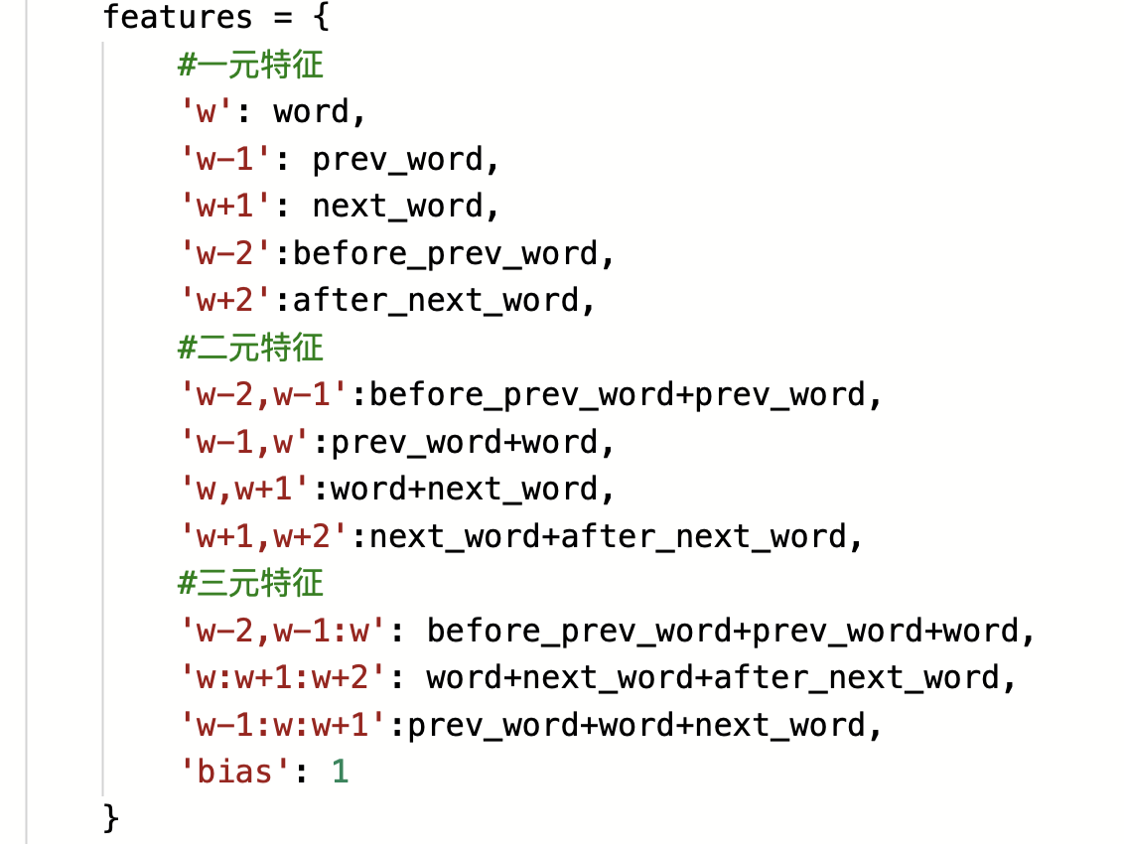

4）评价自己实现的基于最大熵模型的实体识别系统的效果

ME模型在ner_char_data目录下的test.txt文件上的识别结果：应用实验给出的evaluating.py函数的测评代码，按词级别进行评价的P、R、F值：

token precision recall f1-score support

B-NAME 0.7955 0.9375 0.8607 112

M-NAME 1.0000 0.3415 0.5091 82

E-NAME 0.9561 0.9732 0.9646 112

O 0.9625 0.9397 0.9510 5190

B-PRO 0.8235 0.4242 0.5600 33

E-PRO 0.7750 0.9394 0.8493 33

B-EDU 0.9273 0.9107 0.9189 112

E-EDU 0.9818 0.9643 0.9730 112

B-TITLE 0.9136 0.8627 0.8874 772

M-TITLE 0.9090 0.8470 0.8769 1922

E-TITLE 0.9896 0.9858 0.9877 772

B-ORG 0.8810 0.8969 0.8889 553

M-ORG 0.8795 0.9533 0.9149 4325

E-ORG 0.9044 0.8897 0.8970 553

B-CONT 0.6136 0.9643 0.7500 28

M-CONT 1.0000 1.0000 1.0000 53

E-CONT 1.0000 0.9643 0.9818 28

M-EDU 0.9556 0.9609 0.9582 179

B-RACE 1.0000 0.9286 0.9630 14

E-RACE 1.0000 0.9286 0.9630 14

B-LOC 0.0000 0.0000 0.0000 6

M-LOC 1.0000 0.0952 0.1739 21

E-LOC 1.0000 0.8333 0.9091 6

M-PRO 0.6230 0.5588 0.5891 68

avg/total 0.9215 0.9199 0.9183 15100

ME模型在ner_char_data目录下的test.txt文件上的识别结果：应用自己实现的evaluate_scores函数，按实体级别进行评价的P、R、F值：

token precision recall F suport

NAME 0.4809 0.5625 0.5185 112

TITLE 0.8552 0.8109 0.8324 772

EDU 0.9027 0.9107 0.9067 112

ORG 0.6847 0.6637 0.6740 553

CONT 0.5778 0.9286 0.7123 28

RACE 1.0000 0.9286 0.9630 14

PRO 0.7000 0.4242 0.5283 33

LOC 0.0000 0.0000 0.0000 6

avg/total 0.7607 0.7429 0.7517 1630

# 5. HMM、ME与CRF的效果对比

1）利用给定的ner_clue_data目录下的训练数据文件train.txt分别训练HMM、ME和CRF模型并使用dev.txt文件里的数据来测试三个模型,在这一部分主要是复用ner_char_data运行的代码。

为了运行方便，定义了一个类class HMM，它包含方法如下：

1. def __init__(self,clue_train_word_lists, clue_train_tag_lists, clue_word2id, clue_tag2id)
2. def viterbi(self,word_list, word2id, tag2id)
3. def run_hmm(self,dev_word_lists,clue_word2id,clue_tag2id)
4. def evaluate_result(self,dev_tag_lists, pred_tag_list)

调用的时候，采用如下代码即可：

1. h=HMM(clue_train_word_lists, clue_train_tag_lists, clue_word2id, clue_tag2id)
2. pred_tag_lists=h.run_hmm(dev_word_lists,clue_word2id, clue_tag2id)
3. precision,recall,F=evaluate_scores(dev_tag_lists, pred_tag_lists, remove_O=False)
4. h.evaluate_result(dev_tag_lists, pred_tag_list)

ME，CRF模型的调用同之前的运行ner_char_data目录下的代码：

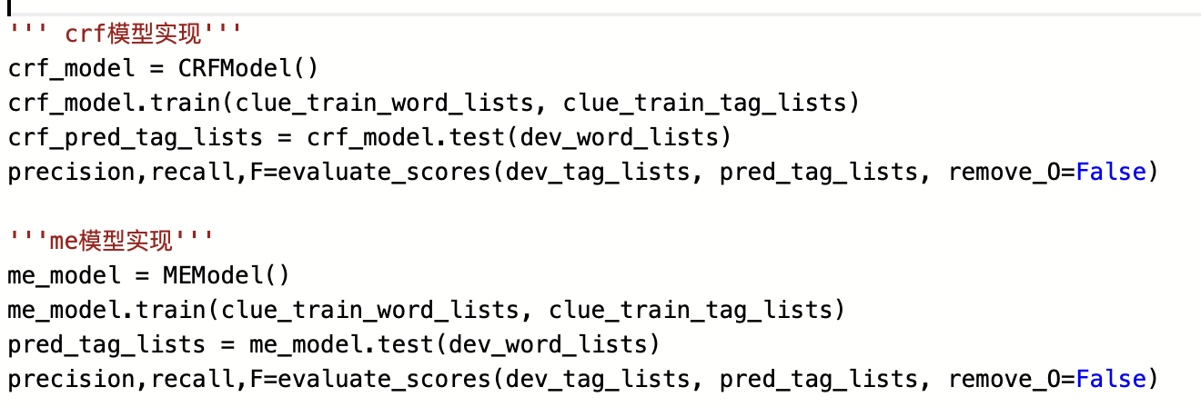

2）每个模型对应的每种实体以及总体的Precision、Recall和F1值如下：

HMM：

token precision recall F suport

name 0.5438 0.6053 0.5729 451

address 0.3600 0.3709 0.3654 364

organization 0.4667 0.5291 0.4959 344

game 0.6077 0.7178 0.6581 287

government 0.5087 0.6025 0.5516 244

scene 0.4167 0.4271 0.4218 199

book 0.6263 0.4079 0.4940 152

position 0.6270 0.6565 0.6414 425

company 0.5063 0.5464 0.5256 366

movie 0.5393 0.6400 0.5854 150

avg/total 0.5169 0.5584 0.5368 2982

CRF：

token precision recall F suport

name 0.7882 0.7095 0.7468 451

organization 0.7601 0.7093 0.7338 344

game 0.7945 0.8084 0.8014 287

book 0.7760 0.6382 0.7004 152

position 0.8060 0.6941 0.7459 425

government 0.7983 0.7623 0.7799 244

company 0.7876 0.7295 0.7574 366

movie 0.7133 0.6800 0.6962 150

address 0.5804 0.4560 0.5108 364

scene 0.6620 0.4724 0.5513 199

avg/total 0.7550 0.6717 0.7109 2982

ME:

token precision recall F suport

name 0.4749 0.3570 0.4076 451

address 0.2143 0.1484 0.1753 364

organization 0.5905 0.5407 0.5645 344

position 0.7974 0.5741 0.6676 425

government 0.5366 0.2705 0.3597 244

movie 0.2703 0.2000 0.2299 150

company 0.4164 0.3333 0.3703 366

game 0.5738 0.5958 0.5846 287

book 0.3000 0.2368 0.2647 152

scene 0.3590 0.1407 0.2022 199

avg/total 0.4913 0.3682 0.4209 2982

根据以上最后的avg/total数据可知，crf模型的效果最好：F=0.7109，HMM次之F=0.5368，ME模型最差F=0.4209。

HMM模型是对转移概率和表现概率直接建模，统计共现概率。HMM模型中存在两个假设：一是输出观察值之间严格独立，二是状态的转移过程中当前状态只与前一状态有关(一阶马尔可夫模型)。而CRF没有HMM那样严格的独立性假设条件，因而可以容纳任意的上下文信息。特征设计灵活（与ME一样）。CRF是在给定需要标记的观察序列的条件下，计算整个标记序列的联合概率分布，而不是在给定当前状态条件下，定义下一个状态的状态分布。综合HMM和CRF的特点，可以知道CRF比HMM假设少，求解的是全局概率最优，并且灵活设置特征，但是运算量大，训练复杂，所以CRF结果比HMM结果要好，但是运行时间长。

而最大熵模型的效果最差，但是运行时间是最长的，并且在调参的过程中还出现了内存溢出等问题。可能的原因是因为最大熵模型是利用了LogisticRegression函数和DictVectorizer函数进行运算，虽然运用的特征函数和CRF的特征函数一样，但是处理的过于简单，也就是说只把DictVectorizer函数得到的one-hot向量直接作为输入，输入到多分类的LogisticRegression模型里面，导致one-hot纬度过大，造成参数溢出等问题。另一方面，对于某一个token，只考虑了窗口大小为1的上下文，考虑的只是局部信息而非全局信息，这也可能是导致precision，recall，F值不高的原因之一。

# 6. 在华为云上的计算资源进行命名实体识别

**6.1 notebook环境下运行**

Bert无crf训练结果截图：

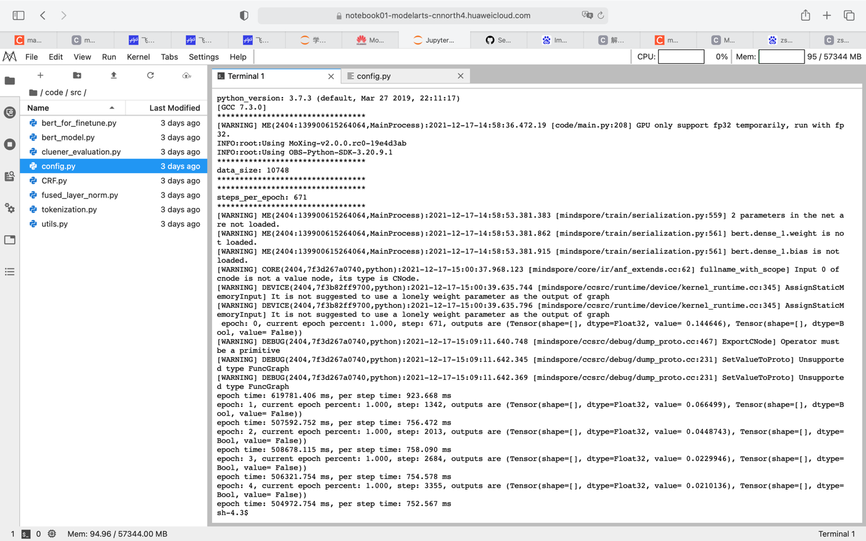

文件截图：

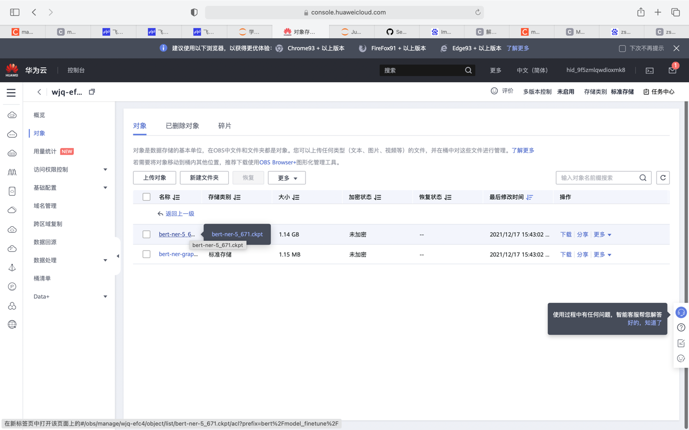

Bert无crf测试结果截图：

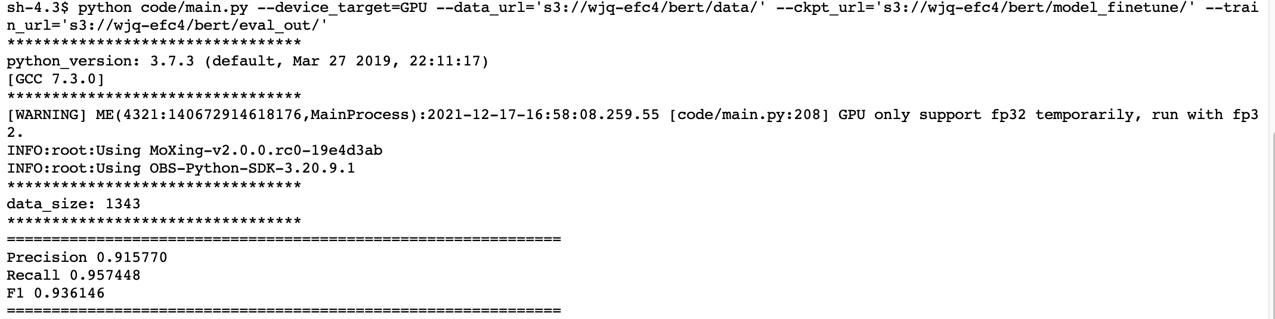

Bert+crf训练截图：

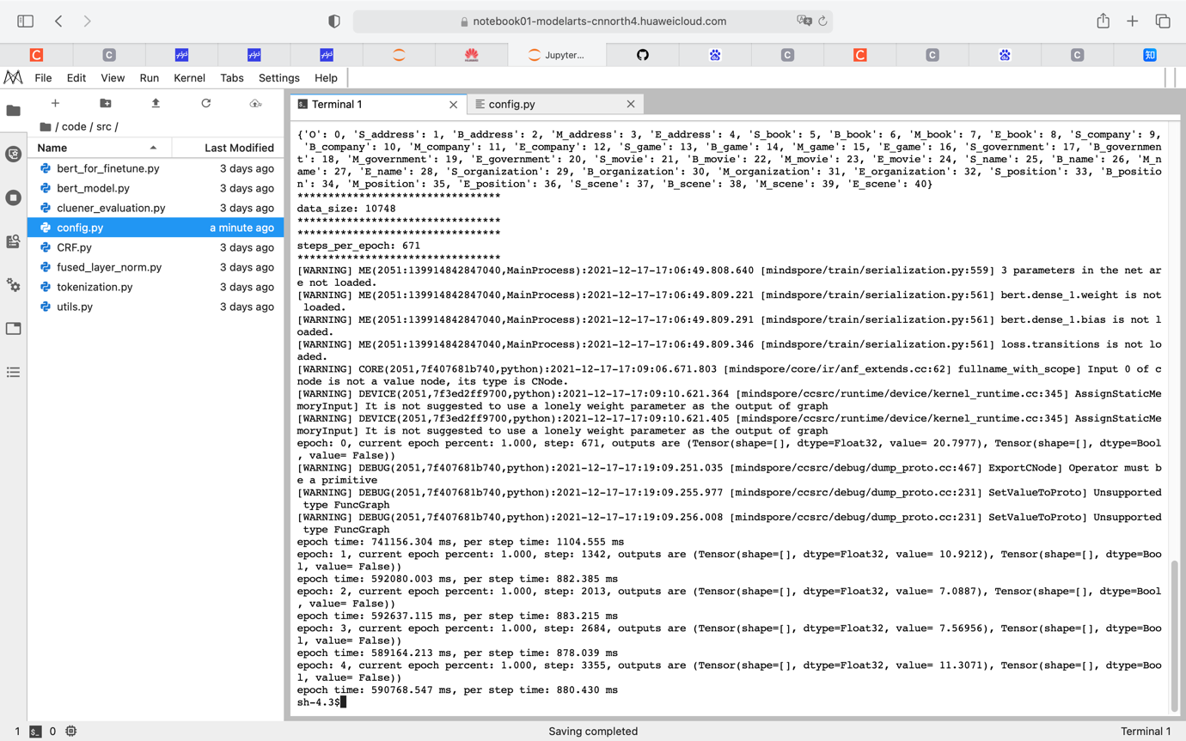

Bert+crf模型存储截图：

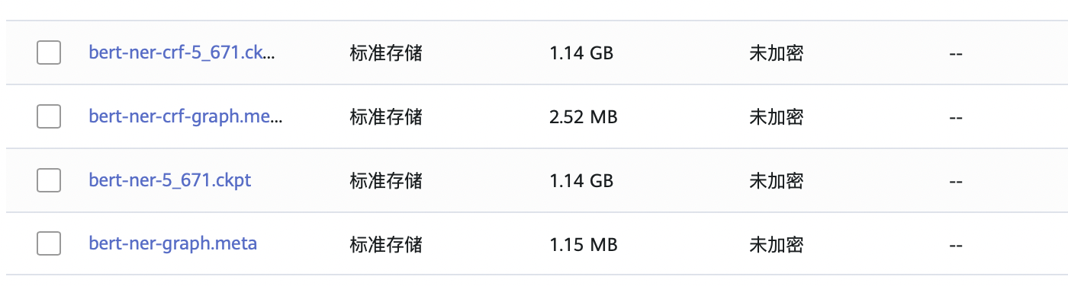

运行结果部分截图为：

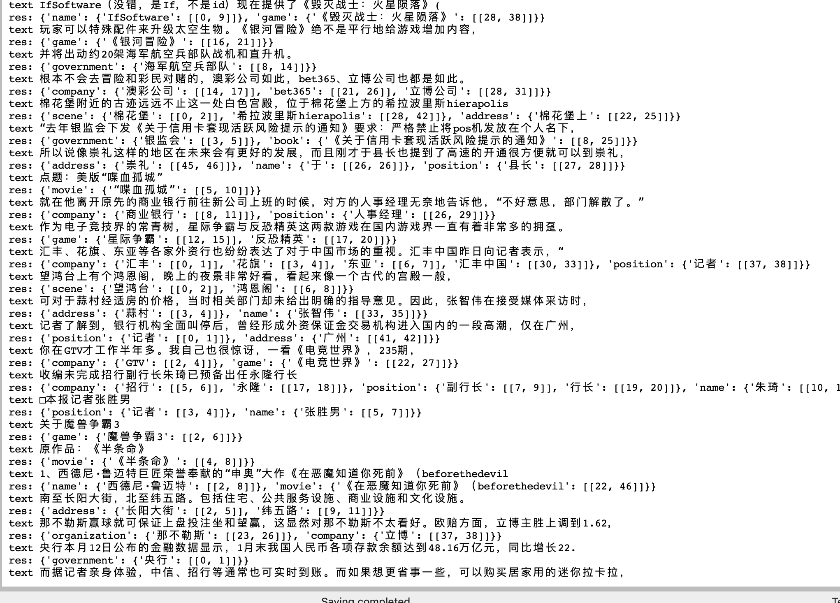

文件所在位置截图为：

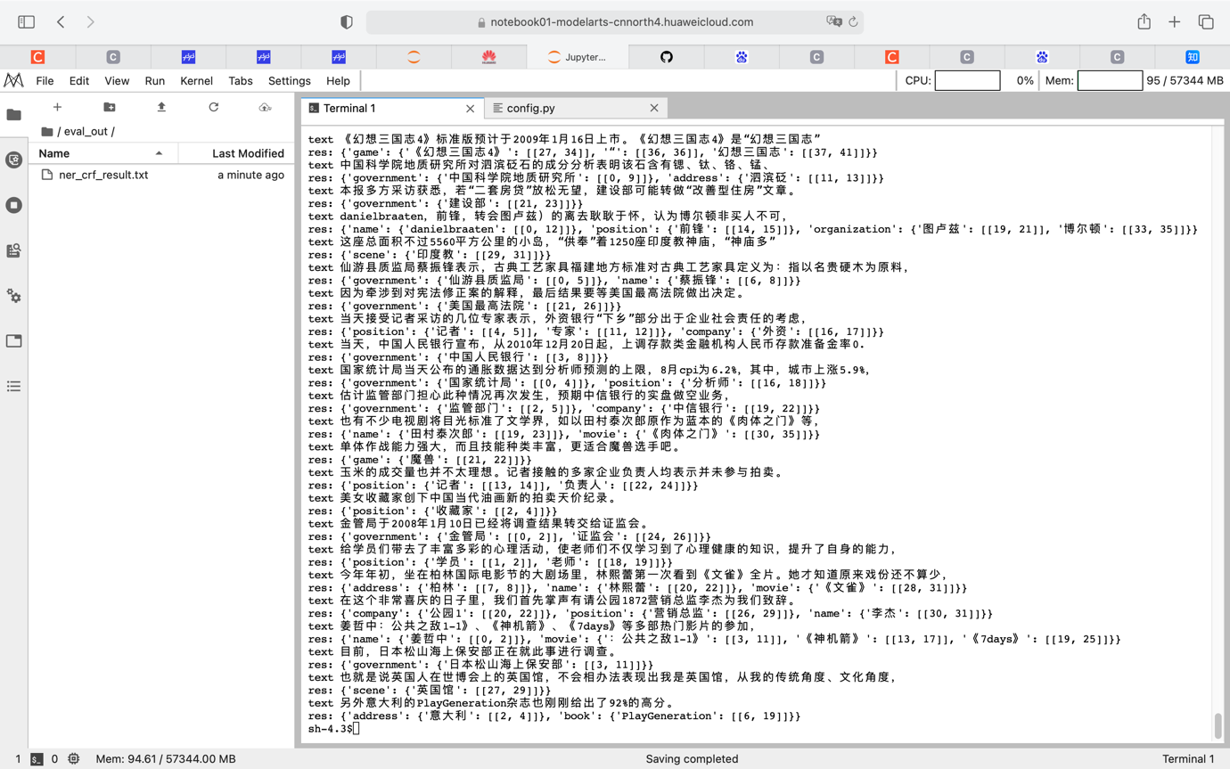

**6.2训练作业实验**

Bert训练：

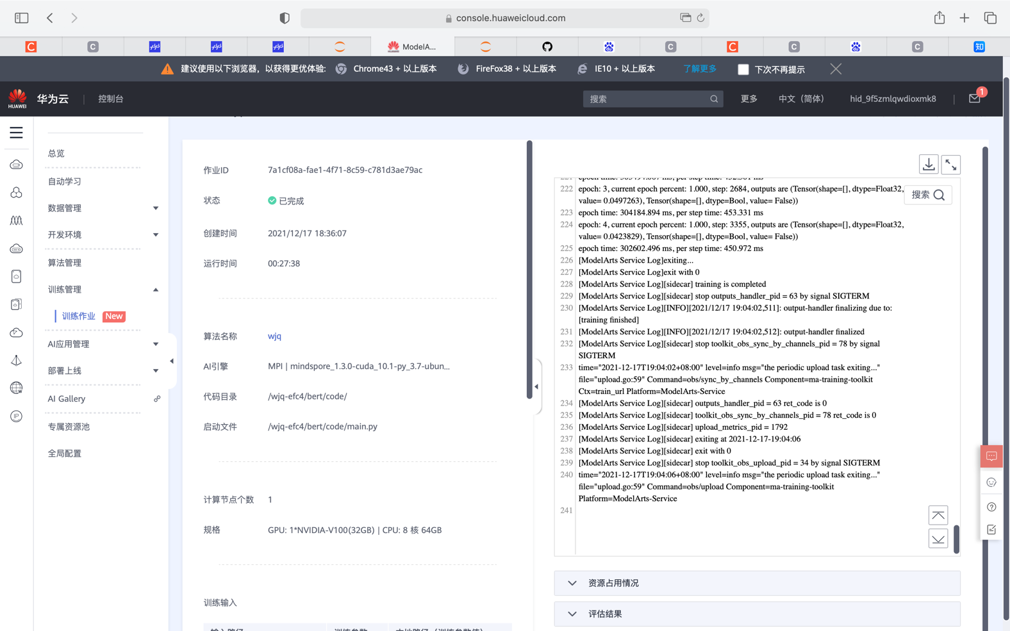

# 7. 实验的收获和体会

通过本次实验，我熟悉了HMM，CRF,ME模型的代码及使用，包括一些调参的方法、特征函数选取的技巧等等。并且我深入掌握了命名实体识别的词级别和句子级别的代码逻辑，学会了对规则数据进行处理（利用json文件），代码复用等。在代码实践中，我增强了对自然语言处理的兴趣，希望以后可以更加深入研究学习自然语言处理的相关知识。

# 参考文献

[1]李航，统计学习方法

[2]简书，最大熵模型，<https://www.jianshu.com/p/bdaa390fde9b?utm_campaign=maleskine&utm_content=note&utm_medium=seo_notes&utm_source=recommendation>

[3]CSDN，Sklearn-LogisticRegression逻辑回归，<https://blog.csdn.net/CherDW/article/details/54891073>

## [4] [HMM,MEMM,CRF模型的比较](https://www.cnblogs.com/hellochennan/p/6624509.html)，

<https://www.cnblogs.com/hellochennan/p/6624509.html>